EVALUACIÓN INICIAL 5º PRIMARIA

CONTENIDOS MATEMÁTICOS COMUNES 1º,2º y 3º TRIMESTRE 4º EPO
NOMBRE: | FECHA:

NUMERACIÓN…………………………………………………………………………….

1.- Escribe con cifras los siguientes números.
Treinta y un millón doscientos cuarenta y siete=___________________________
Siete millones doscientos ocho mil ciento noventa y cinco = _________________

Ahora escribe con letras.
A) 536 821 = ____________________________________________________
B) 892 605 = ____________________________________________________

2.- Rodea del número 2 837 921 lo que se indica y su valor en unidades.

A) CM _________________________ B) UMM _________________________
C) DM _________________________ D) UM __________________________

3.- Escribe 5 múltiplos de los siguientes números.
- 3
- 8
- 11

4.- Escribe todos los divisores de los siguientes números.
- 12
- 10
- 20

5.- Escribe cómo se leen las siguientes fracciones.

 | 2  7 | ________________________ | 2  3 | ____________________________
 | 8  5 | ________________________ | 4  9 | ____________________________

6.- Une con flechas las fracciones que sean equivalentes.
3  9 |  | 1  9 |  | 8  8 |  | 5  10
2  18 |  | 6  6 |  | 1  3 |  | 1  2
7.- Ordena de menor a mayor estas fracciones.

2 , 6 , 3 , 1
6 6 6 6

8.- Transforma las siguientes fracciones decimales en números decimales.

6 4 15 1

10 10 10 10

9.- Escribe como se leen los siguientes números.
- 0,27……………………………………………………………………..………..
- 10,93 …………………………………………………………….……..………..
- 107,8……………………………………………………..……………..………..
- 1225,208………………………………………………………………..………..

10.- Indica de los siguientes números son primos y cuáles compuestos.

42 51 9 17
13 241 25 21

Primos:………………………………………………………………………………

Compuestos:………………………………………………………………………

OPERACIONES………………………………………………………………………….
1.- Calcula por aproximación y siguiendo el patrón
1 998 × 4 = _________
3 998 × 4 = __________
4 998 × 4 = __________
5 9984 × 4 = __________
2.- Suma.
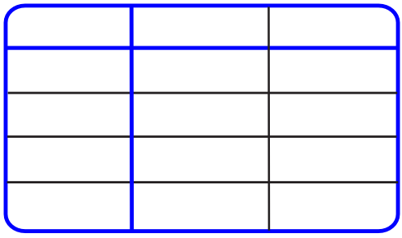
1248 + 698 25874+ 90241

3.- Resta.
25620 – 9752

4.- Multiplica.
A) 2 568 x 67 B) 3 084 x 30

5.- Calcula las siguientes divisiones.

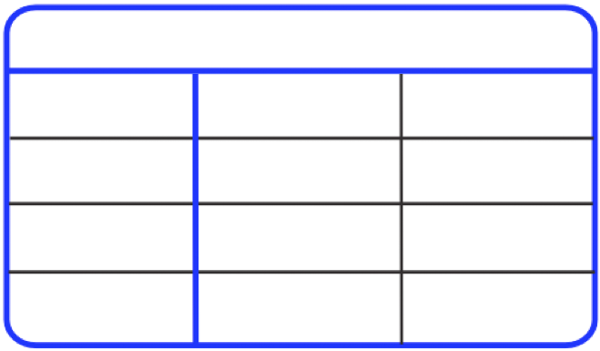 : 8 : 12
2 7 6 0 4 8 7 2

6.- Calcula estas divisiones entre la unidad seguida de ceros.

 | : 10 | : 100 | : 1000 | : 10 000
25 398

7.- Resuelve las siguientes expresiones respetando su jerarquía.
A) 12 x (4 + 8) : 2 =
B) (34 – 9 ) : 5 + 15 =

8.- Resuelve
A) $\frac{1}{6}$ + $\frac{4}{6}$ = B) $\frac{15}{8}$ + $\frac{3}{8}$ =
C) $\frac{4}{6}$ - $\frac{2}{6}$ = D) $\frac{18}{12}$ - $\frac{16}{12}$ =

MEDIDAS………………………………………………………………………….

1.- Pasa estas unidades de complejas a incompleja de la unidad indicada:

- 6 m 7 cm = _____________ cm B) 4 m 8 dm ______________ cm
C) 27 m 4 dm = ________ dm D) 8 dm 5 cm _____________ dm

2.- Expresa de forma compleja las siguientes medidas de masa.
a) 40 cg = _________________ b) 564 g = ________________________
c) 973 dg = ________________ d) 504 dag = ______________________

3.- Indica estas medidas en toneladas, quintales y kilos.
A) 9 t = ______________ kg C) 9 q = _______________ kg
B) 6 000 kg = _____________ t D) 1000 kg = ______________ q

4.- Completa la siguiente tabla

 | 2 litros | 10 dl
$\frac{1}{2}$ litros
$\frac{1}{4}$ litros

5.- Usa tu transportador de ángulos y mide el siguiente ángulo.
¿Qué tipo de ángulo es?

Mide: ____________

6.- Indica el nombre de estos ángulos por la apertura de sus ángulos.

a)____________ b) _________ c) ___________ d) ___________

7.- Escribe el nombre de estos ángulos por la medida de su ángulo.

a) 90º _________ b) 45º ___________ c) 180º_________ d) 110º________

8.- Dibuja en cada circunferencia lo que se indica en cada una de ellas.

Un exterior de la Una recta Una circunferencia
circunferencia secante tangente exterior

RESOLUCIÓN DE PROBLEMAS………………………………………………

1.- Lola ha preparado una macedonia en la que ha puesto medio kilo de manzanas, doscientos cincuenta gramos de naranja y un cuarto de kilo de peras. ¿Cuántos gramos pesa la macedonia?

2.- Una película empieza a las 16: 50 minutos y dura 2 horas y 16 minutos. ¿A qué hora acabará la película?
____h ____min ____h ___min

3.- Mi familia ha ido a la piscina. En las entradas hemos pagado tres billetes de 5 € y cinco billetes de 10€. En la comida hemos pagado con un billete de 50€, otro de 10€ una moneda de 2€, y dos de 20 céntimos.
A) ¿Cuánto hemos gastado en las entradas? ___________________________
B) Si somos cinco en la familia. ¿Cuánto cuesta una entrada? ______________
C) ¿Cuánto hemos gastado en la comida? _____________________________
D) Cuánto más nos hemos gastado en comer que en las entradas?__________

4.- Cuatro botellas de medio litro y cuatro vasos de cuartos de litro. ¿Qué cantidad de líquido son?

5.- Un coche lleva una velocidad de 80 km/h. ¿Cuántos kilómetros recorrerá en…

- 1 hora _________ B) Media hora _______ C) 1 hora y media _______

6.- Pedro y Andrea tiene 12 caramelos. Pedro se ha comido 1 cuarto de esos caramelos y Andrea se ha comido un tercio. ¿Cuántos caramelos se ha comido cada uno? ¿Cuántos caramelos les han quedado?
GEOMETRÍA Y TTO DE LA INFORMACIÓN..………………………….

1.- Señala en el plano cartesiano los siguientes puntos A, B y escribe las coordenadas de C y D.

C A (3,1)

B (8,6)
D
C ( _____,_____)

D ( _____,_____)

2.- Dibuja cómo sería la simetría de esta figura.

3.- ¿Cuál es el área y el perímetro de esta figura si el lado de cada cuadro es de 1 m?

Perímetro: ____________________________

Área: ________________________________

4.- Cómo se llaman cada uno de los siguientes cuerpos geométricos.
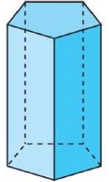
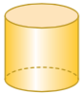
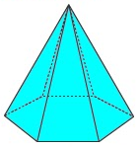
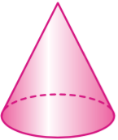

______________ ______________ ______________ ______________
5.- Escribe SI o NO si estos sucesos son o no aleatorios.
A.- Lanzar un dado en el parchís. ____
B.- Comprar en una tienda. _____

6.- Indica si estos sucesos son: probable (P), seguro (S) o imposible (I).
A.- Que salga un cinco al tirar un dado. _______
B.- Comprar una videoconsola en una pescadería. _______
C.- Que al correr el corazón te lata más deprisa. _______
D.- Que al abrir una sobre sorpresa tenga premio. _______

7.- Completa con estos datos la siguiente tabla de frecuencias.
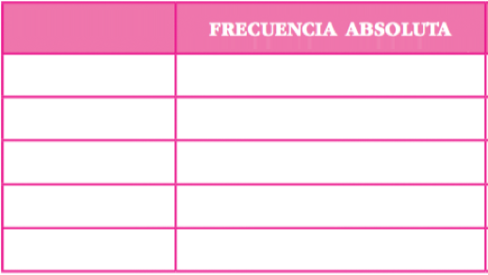
2 0 4 2 4 3 2 4
2 3 2 0 1 2 1 1
1 2 1 0 2 1 3 4 2 4 3 3 0 4 2 4

8.- Haz un diagrama de barras y otro de líneas con los datos de la pregunta 8

